TS  Sujet de type BAC | THEME 1A/Evolution de la biodiversité | Compétences : s’informer. Raisonner et argumenter. Mobiliser ses connaissances et communiquer.
Contexte scientifique : Concernant les mécanismes de l’évolution, vous avez vu dans votre enseignement que dans le Royaume-Uni industriel, certaines populations de papillons sombres (Les Phalènes du bouleau) ont prospéré, car ils étaient mieux camouflés sur les arbres enrobés de suie que les papillons plus clairs. Mais une nouvelle étude montre une autre raison pour laquelle les espèces pourraient s’adapter en réponse à une pollution : ne pas se camoufler pour répondre à une prédation, mais mettre en place un mécanisme pour se désintoxiquer.

Certains animaux qui vivent dans des zones polluées peuvent éliminer certains métaux toxiques comme le plomb et le zinc entre autres. Ces toxines se lient à la mélanine, un pigment présent dans la peau (Document 2) que de nombreux animaux produisent pour créer des couleurs brunes et noires. Donc, en théorie, un animal de couleur sombre pourrait utiliser de la mélanine pour séquestrer ces toxines, et même les éliminer avec sa peau lors de la mue (Document 1). Les chercheurs ont testé cette idée chez des serpents marins (Document 1), dans lesquels certains individus sont rayés noir et blanc. Ils ont ainsi dosé les métaux dans des mues de Laticauda en fonction de la qualité des eaux du milieu (Document 3)
Document 1 : Photo du serpent Laticauda et sa mue
Document 2 : coupe schématique dans une peau de serpent, les points noirs : mélanine (cornéoscute = écaille)

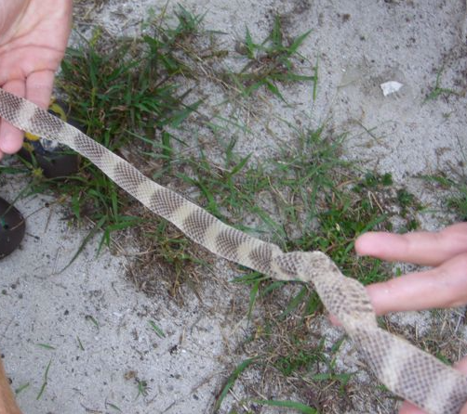
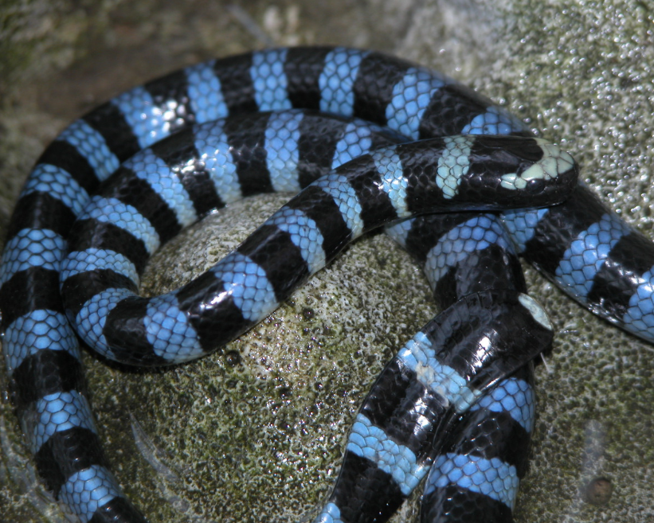

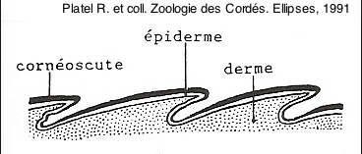

DOC 2 : Tableau de données expérimentales : dosage des métaux dans les mues de Laticauda en fonction de la qualité des eaux du milieu.
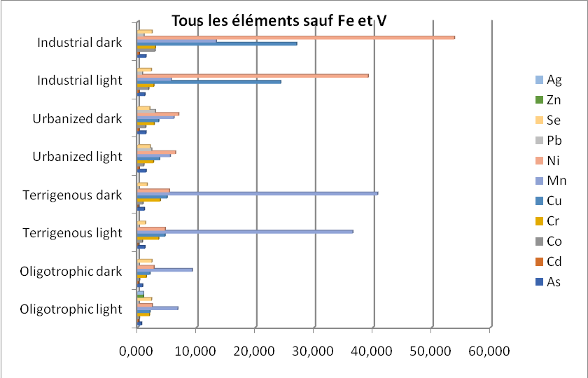
Légendes :
Eau qualifiée « d’oligotrophic » : eau naturellement riche en oligoéléments
Eau qualifiée « d’industrial » : eau polluée par les rejets industriels, notamment en métaux lourds,
Eau qualifiée de « Terrigenous » : eau issue du milieu terrestre avec un « passage » sur les roches du milieu
Eau qualifiée de « Urbanized » : eau provenant d’une zone urbanisée (ville)
« dark » partie noire (riche en mélanine) de la mue du serpent et « light » partie claire (moins riche en mélanine) de la mue du serpent.
Question : A l’aide des documents proposés, argumenter le fait que cet exemple de « mélanisme industriel » peut être assimilé à un exemple d’adaptation au milieu. Vous préciserez dans quelles conditions cet exemple pourrait être considéré comme un exemple de « sélection naturelle » (ou comment cette étude expérimentale pourrait être complétée pour être conforme à l’idée de « sélection naturelle »
Sources : publication 2017 Claire Goiran (UNC)
Revue américaine « Science » http://www.sciencemag.org/news/2017/08/dark-skin-lets-sea-snakes-slough-pollution
National geographic : : http://news.nationalgeographic.com/2017/08/sea-snakes-color-pollution-environment-oceans/

Pistes de correction :

Argumentation pour un exemple d’adaptation au milieu
- Doc 1 :la peau des serpents est riche en mélanine
- Doc 2 graphe : les parties « dark » riches en mélanine peuvent naturellement concentrer certains métaux lourds présents dans le milieu. Les serpents et notamment ceux vivants dans les conditions de « pollution des eaux aux métaux lourds » peuvent concentrer ces éléments toxiques dans la mélanine de leur peau, la mue leur permettant d’éliminer périodiquement ces polluants. Cette capacité de « détoxification » est naturelle car les éléments toxiques sont naturellement présents dans le milieu, mais elle permet aussi de répondre aux variations du milieu (concentrations excessives de métaux…) et ainsi augmenter les chances de survie des animaux.

Un exemple de sélection naturelle ?
D’après les connaissances sur les conditions de ce mécanisme évolutif :
- Travail sur des populations d’individus en nombre représentatif, dans le cas présent de Laticauda, nous n’avons pas d’effectif des populations, mais il semblerait que les effectifs soient réduits à quelques individus prélevés.
- Dégager que cette adaptation au milieu est réellement un avantage sélectif pour les animaux et donc avoir des données sur l’évolution des populations, de la teneur en éléments toxiques dans la mélanine de leur peau, dans le temps et selon les régions.
- Disposer de données génétiques quant aux gènes et allèles impliqués et à leur fréquence dans les différentes populations.

